野柳.金山老街.龍山寺.剝皮寮老街二日遊
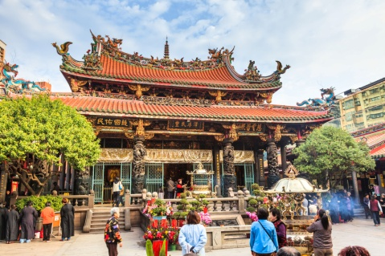
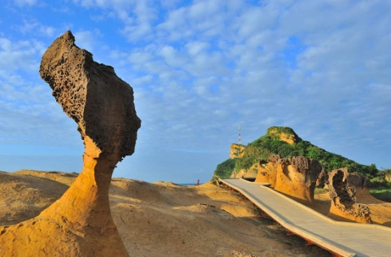
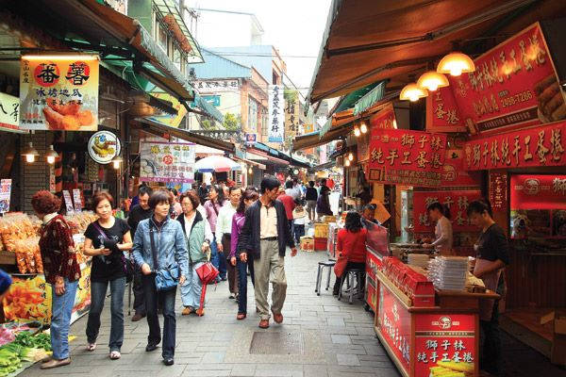

第一天:
集合出發→新營(休息)→泰安(休息)→午餐→野柳地質公園→金山老街→獅頭山(燭台雙嶼)→艋舺夜市(自理) →特色小吃百百種千萬別錯過→逛逛龍山寺
野柳地質公園:自野柳地質公園入口到海岬的末端，長約1.7公里，期間最寬的地方不及300公尺。自基金公路野柳站到海岬的末端，長約2.4公里。野柳地質公園的奇岩是世界奇觀之一。由於海岸延伸的方向與地層及構造線方向近於垂直，外加波浪侵蝕、岩石風化、及海陸相對運動、地殼運動等地質作用的影響，因而產生罕見的地形、地質景觀。
獅頭山: 是名聞全省的佛教聖地，早年名列台灣十二勝景之一，與南部的佛光山同為目前台灣兩大佛教聖地；獅頭山處處奇岩漫布，林木蒼翠，巨石峻峭而絕塵脫俗，所以在清朝光緒十八年（西元1892年），桃園商人邱普捷晚年看淡名利，便在現在的獅岩洞設寺禮佛，後來沿山建有大小寺庵大餘座，成為寶島的佛門聖地，如藏有日刻大藏經的開善寺，以及海會庵、靈霞洞、金剛寺、萬佛庵等；獅頭山自登山口到水濂洞之間，林木扶疏，寺院林立，在這清靜莊嚴的佛教聖地，聽暮鼓晨鐘，望山嵐清流，彷彿置身塵世之外，益添靈山的幽雅氣韻。
龍山寺: 也稱萬華龍山寺或臺北龍山寺，簡稱龍山寺（台灣話: Liông-san-sī），位於臺灣臺北市萬華（此區舊稱艋舺）廣州街211號，2018年11月12日文化部公告升格為國定古蹟 。也是旅遊宗教勝地。本廟與艋舺清水巖和艋舺青山宮並稱「艋舺三大廟門」，或者把艋舺龍山寺、艋舺清水巖、艋舺青山宮與艋舺新興宮（今西門町天后宮），直接合稱「艋舺四大廟」。本廟與臺灣另外幾座以龍山寺命名的寺廟──淡水龍山寺、林口龍山寺（今林口竹林寺）、鹿港龍山寺、臺南龍山寺、鳳山龍山寺，都是分靈自福建省泉州府晉江縣的泉安龍山寺。本廟亦與艋舺清水巖和大龍峒保安宮合稱為臺北三大廟門，可見知名度。
住宿:禾順商旅
第二天:
晨喚→07:30早餐→08:30出發→剝皮寮老街~陳年歷史風情、電影艋舺拍攝地點→午餐→台塑生醫觀光工廠→晚餐→結束歡樂假期回家囉
剝皮寮老街:「一府二鹿三艋舺」是台灣民眾熟知的古諺，用以形容清代台灣三大繁華的港口城市。
這三大古鎮， 台南以「台灣京都」的古都文化而著稱，鹿港則有著名 的古市街，而艋舺還有什麼呢？
艋舺沒有一條足夠份量的老街能像鹿港古街那麼具有歷史特色而可以反映其輝煌的歷史歲月。 台灣的首善之區在台北，但很多人大概都已忘記，台北的首善之區曾經在艋舺。
台塑生醫觀光工廠:

出發日期:108年10月10~11日(星期四~五)
團費:2人房3500元/人.3人房3200元/人.4人房3000元/人
包含:
1.43人座遊覽車(含司機領隊小費.過路停車費)
2.餐食:第一天 早餐(包子+豆漿) 午餐200元/人 晚餐自理
第二天 早餐(飯店) 午餐200元/人 晚餐200元/人
3.門票:野柳風景區
4.住宿:禾順商旅
5.保險:200萬(含10萬醫療險)
6.特別贈送一天一瓶礦泉水

